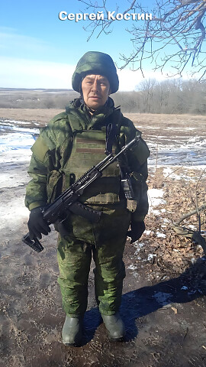

**КОСТИН СЕРГЕЙ БОРИСОВИЧ**

Сергей Борисович Костин родился 8 мая 1969 года в селе Верешим Лопатинского района Пензенской области. В Петровске окончил школу №7, после этого жил и работал в городе. Контракт на военную службу заключил в январе 2024 года.

Рядовой Сергей Костин, служивший снайпером-мотористом, погиб 20 января 2025 года, выполняя боевые задачи на территории Донецкой народной республики.